一、开通“对象存储OSS”服务

为了解决海量数据存储与弹性扩容，项目中我们采用云存储的解决方案- 阿里云OSS。

1、开通“对象存储OSS”服务

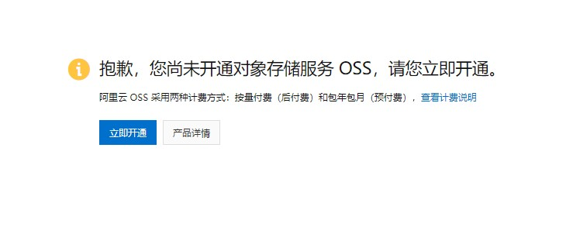

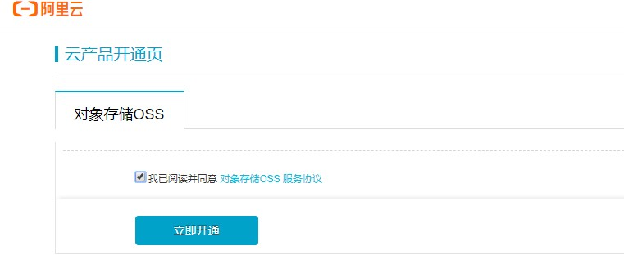

2、进入管理控制台



二、控制台使用
1、创建Bucket

命名：finance-file
读写权限：公共读

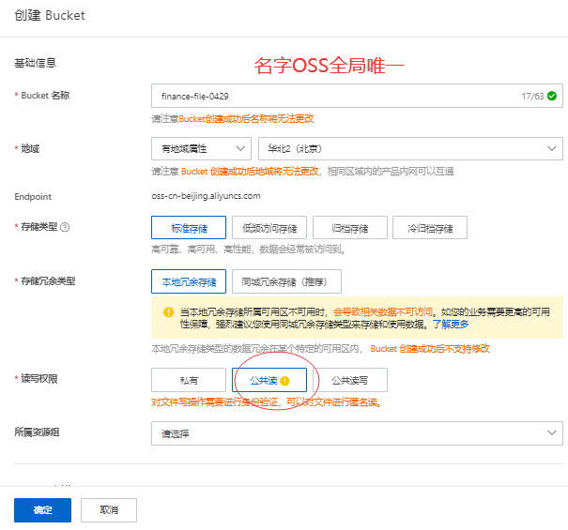

2、上传默认头像

创建文件夹avatar，上传默认的用户头像

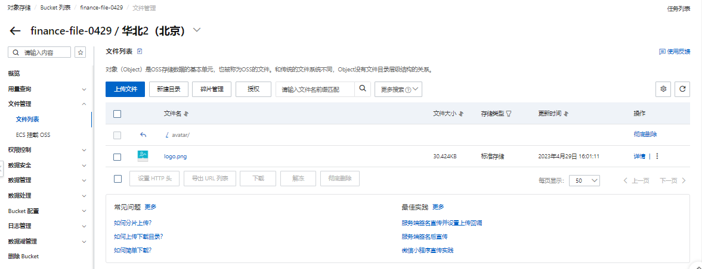

三、使用RAM子用户
1、进入子用户管理页面

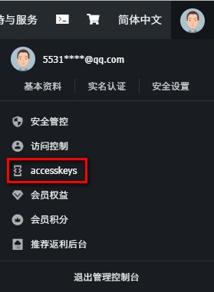

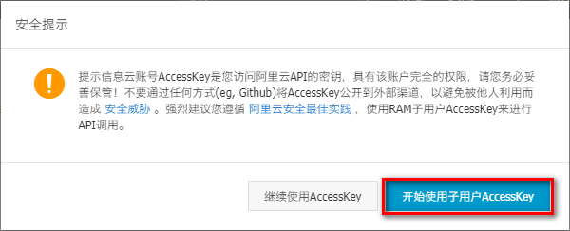

2、添加用户

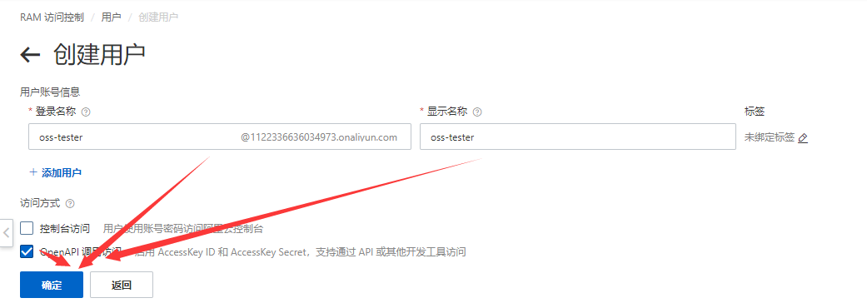

3、获取子用户key

AccessKeyId, AccessKeySecret

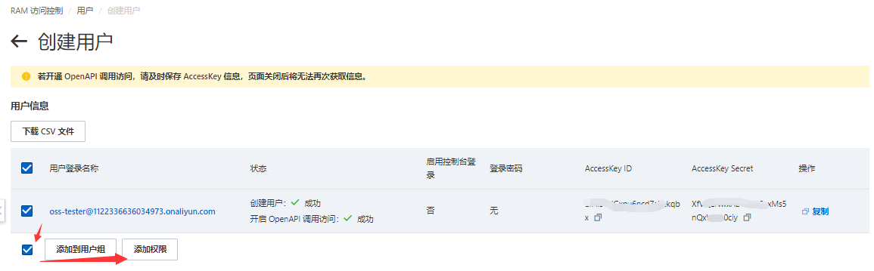

4、设置用户权限

AliyunOSSFullAccess

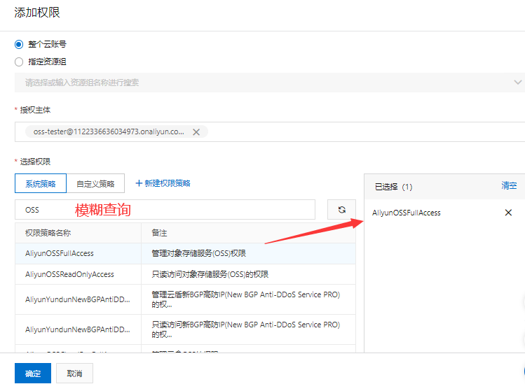

三、使用SDK

在OSS的概览页右下角找到“Bucket管理”，点击“OSS学习路径”

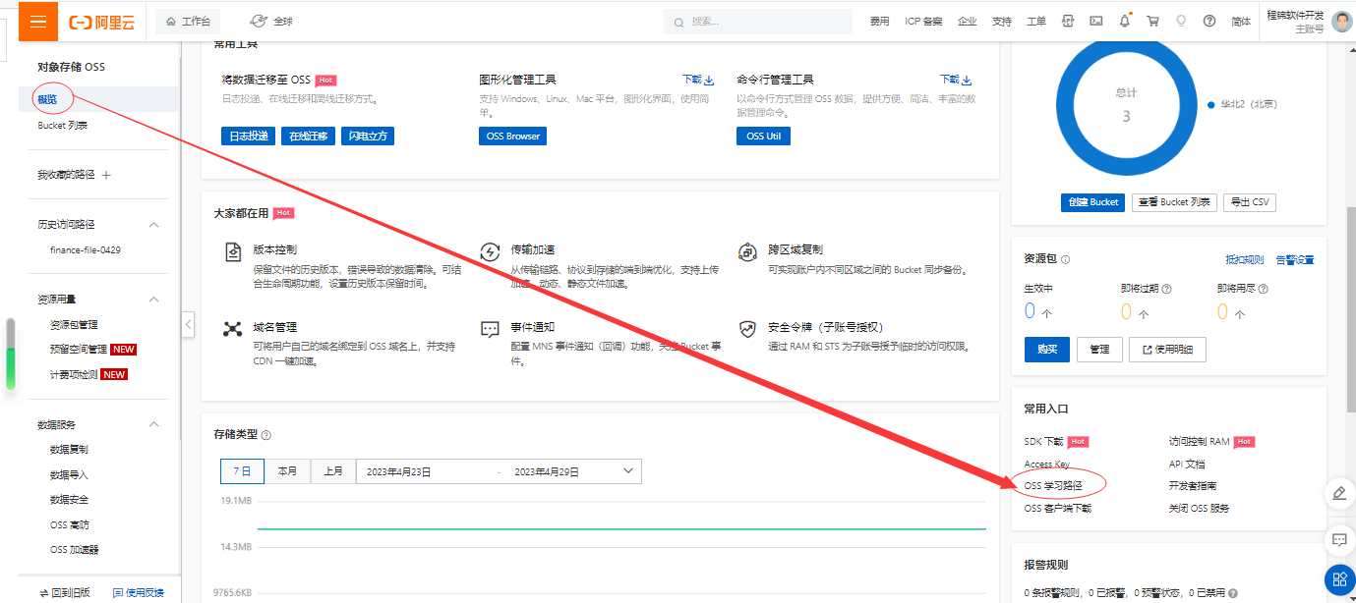

点击“Java SDK”进入SDK开发文档

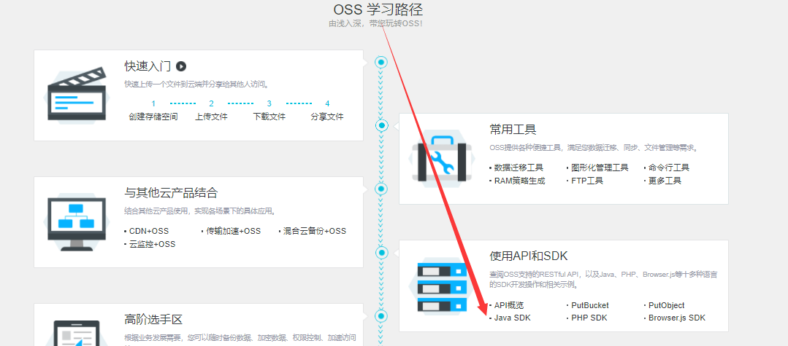

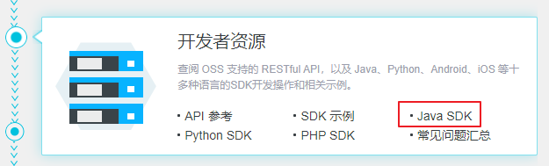

四、创建测试项目

1、创建Maven项目

com.gsm
aliyun-oss

2、配置pom

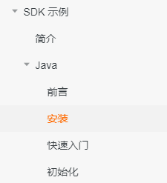

<dependencies>
<!--aliyunOSS-->
<dependency>
<groupId>com.aliyun.oss</groupId>
<artifactId>aliyun-sdk-oss</artifactId>
<version>3.10.2</version>
</dependency>

<dependency>
<groupId>junit</groupId>
<artifactId>junit</artifactId>
<version>4.12</version>
</dependency>
</dependencies>

五、测试用例
1、创建Bucket

在test下测试
package com.gsm.aliyunoss;

public class OSSTest {

// Endpoint以杭州为例，其它Region请按实际情况填写。
String endpoint = "your endpoint";
// 阿里云主账号AccessKey拥有所有API的访问权限，风险很高。强烈建议您创建并使用RAM账号进行API访问或日常运维，请登录 https://ram.console.aliyun.com 创建RAM账号。
String accessKeyId = "your accessKeyId";
String accessKeySecret = "your accessKeySecret";
String bucketName = "finance-file-0429";

@Test
public void testCreateBucket() {

// 创建OSSClient实例。
OSS ossClient = new OSSClientBuilder().build(endpoint, accessKeyId, accessKeySecret);

// 创建存储空间。
ossClient.createBucket(bucketName);

// 关闭OSSClient。
ossClient.shutdown();
}
}

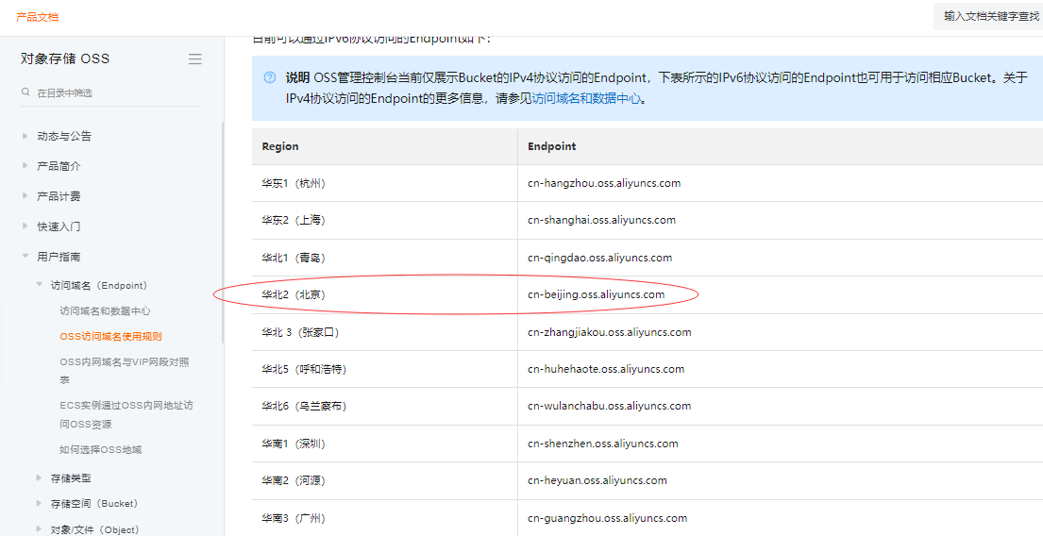

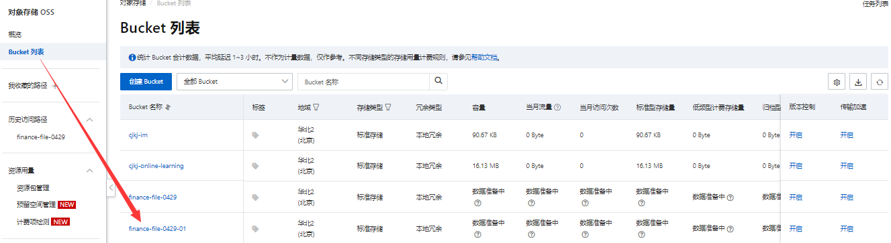

2、判断bucket是否存在

@Test
public void testExist() {

// 创建OSSClient实例。
OSS ossClient = new OSSClientBuilder().build(endpoint, accessKeyId, accessKeySecret);

boolean exists = ossClient.doesBucketExist(bucketName);
System.out.println(exists);

// 关闭OSSClient。
ossClient.shutdown();
}

3、设置bucket访问权限

@Test
public void testAccessControl() {

// 创建OSSClient实例。
OSS ossClient = new OSSClientBuilder().build(endpoint, accessKeyId, accessKeySecret);

// 设置存储空间的访问权限为：公共读。
ossClient.setBucketAcl(bucketName, CannedAccessControlList.PublicRead);

// 关闭OSSClient。
ossClient.shutdown();
}

六、新建云存储微服务
1、创建模块
service-oss

2、配置pom.xml

<dependencies>

<dependency>
<groupId>com.atguigu</groupId>
<artifactId>service-base</artifactId>
<version>0.0.1-SNAPSHOT</version>
</dependency>

<dependency>
<groupId>org.springframework.boot</groupId>
<artifactId>spring-boot-starter-web</artifactId>
</dependency>

<!--lombok用来简化实体类：需要安装lombok插件-->
<dependency>
<groupId>org.projectlombok</groupId>
<artifactId>lombok</artifactId>
</dependency>

<!--aliyunOSS-->
<dependency>
<groupId>com.aliyun.oss</groupId>
<artifactId>aliyun-sdk-oss</artifactId>
</dependency>

<!-- 日期工具栏依赖 -->
<dependency>
<groupId>joda-time</groupId>
<artifactId>joda-time</artifactId>
</dependency>

<!--让自定义的配置在application.yaml进行自动提示-->
<dependency>
<groupId>org.springframework.boot</groupId>
<artifactId>spring-boot-configuration-processor</artifactId>
<optional>true</optional>
</dependency>
</dependencies>

3、配置application.yml

server:
port: 8130 # 服务端口

spring:
profiles:
active: dev # 环境设置
application:
name: service-oss # 服务名

aliyun:
oss:
endpoint: 你的endponit
keyId: 你的阿里云keyid
keySecret: 你的阿里云keysecret
bucketName: finance-file-0429

4、logback-spring.xml

修改日志路径为 srb_log/oss

5、创建启动类
创建ServiceOssApplication.java

package com.gsm.finance.oss;

@SpringBootApplication
@ComponentScan({"com.gsm.finance", "com.atguigu.common"})
public class ServiceOssApplication {

public static void main(String[] args) {
SpringApplication.run(ServiceOssApplication.class, args);
}

}

6、启动项目

七、实现文件上传

1、从配置文件读取常量

创建常量读取工具类：OssProperties.java

package com.gsm.finance.oss.util;

@Setter
@Getter
@Component
@ConfigurationProperties(prefix = "aliyun.oss")
public class OssProperties implements InitializingBean {

private String endpoint;
private String keyId;
private String keySecret;
private String bucketName;

public static String ENDPOINT;
public static String KEY_ID;
public static String KEY_SECRET;
public static String BUCKET_NAME;

//当私有成员被赋值后，此方法自动被调用，从而初始化常量
@Override
public void afterPropertiesSet() throws Exception {
ENDPOINT = endpoint;
KEY_ID = keyId;
KEY_SECRET = keySecret;
BUCKET_NAME = bucketName;
}
}

2、文件上传业务

创建Service接口：FileService.java

package com.gsm.finance.oss.service;
public interface FileService {

/**
* 文件上传至阿里云
*/
String upload(InputStream inputStream, String module, String fileName);
}

实现：FileServiceImpl.java
参考SDK中的：Java->上传文件->简单上传->流式上传->上传文件流

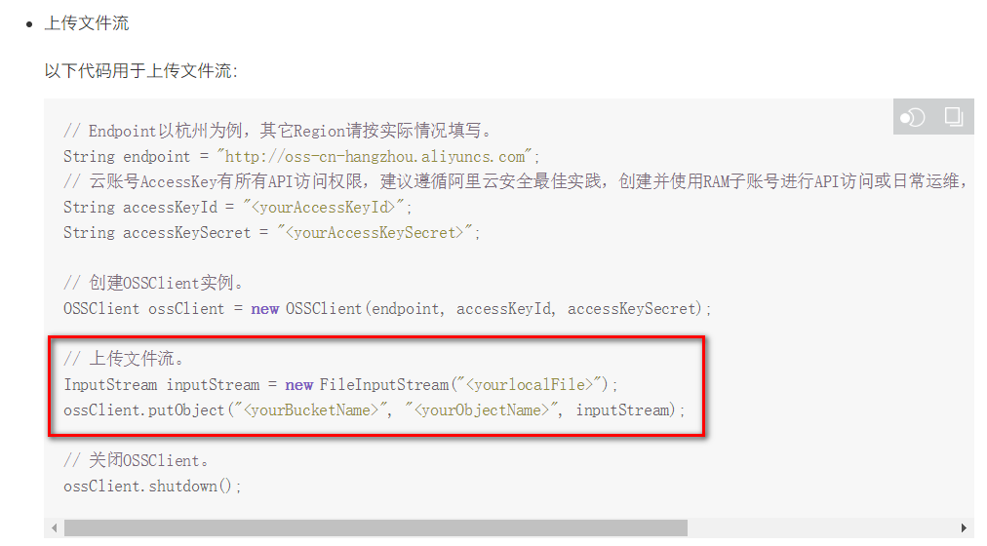

package com.gsm.finance.oss.service.impl;

@Service
public class FileServiceImpl implements FileService {

/**
* 文件上传至阿里云
*/
@Override
public String upload(InputStream inputStream, String module, String fileName) {

// 创建OSSClient实例。
OSS ossClient = new OSSClientBuilder().build(
OssProperties.ENDPOINT,
OssProperties.KEY_ID,
OssProperties.KEY_SECRET);

//判断oss实例是否存在：如果不存在则创建，如果存在则获取
if(!ossClient.doesBucketExist(OssProperties.BUCKET_NAME)){
//创建bucket
ossClient.createBucket(OssProperties.BUCKET_NAME);
//设置oss实例的访问权限：公共读
ossClient.setBucketAcl(OssProperties.BUCKET_NAME, CannedAccessControlList.PublicRead);
}

//构建日期路径：avatar/2019/02/26/文件名
String folder = new DateTime().toString("yyyy/MM/dd");

//文件名：uuid.扩展名
fileName = UUID.randomUUID().toString() + fileName.substring(fileName.lastIndexOf("."));

//文件根路径
String key = module + "/" + folder + "/" + fileName;

//文件上传至阿里云
ossClient.putObject(OssProperties.BUCKET_NAME, key, inputStream);

// 关闭OSSClient。
ossClient.shutdown();

//阿里云文件绝对路径
return "https://" + OssProperties.BUCKET_NAME + "." + OssProperties.ENDPOINT + "/" + key;
}
}

3、控制层

创建controller.admin：FileController.java

package com.gsm.finance.oss.controller.api;

@Api(tags = "阿里云文件管理")
@CrossOrigin //跨域
@RestController
@RequestMapping("/api/oss/file")
public class FileController {

@Resource
private FileService fileService;

/**
* 文件上传
*/
@ApiOperation("文件上传")
@PostMapping("/upload")
public R upload(
@ApiParam(value = "文件", required = true)
@RequestParam("file") MultipartFile file,

@ApiParam(value = "模块", required = true)
@RequestParam("module") String module) {

try {
InputStream inputStream = file.getInputStream();
String originalFilename = file.getOriginalFilename();
String uploadUrl = fileService.upload(inputStream, module, originalFilename);

//返回r对象
return R.ok().message("文件上传成功").data("url", uploadUrl);
} catch (IOException e) {
throw new BusinessException(ResponseEnum.UPLOAD_ERROR, e);
}
}
}

4、Swagger测试

八、实现文件删除
1、业务层

Service接口：FileService.java

/**
* 根据路径删除文件
* @param url
*/
void removeFile(String url);

实现：FileServiceImpl.java

/**
* 根据路径删除文件
* @param url
*/
@Override
public void removeFile(String url) {

// 创建OSSClient实例。
OSS ossClient = new OSSClientBuilder().build(
OssProperties.ENDPOINT,
OssProperties.KEY_ID,
OssProperties.KEY_SECRET);

//文件名（服务器上的文件路径）
String host = "https://" + OssProperties.BUCKET_NAME + "." + OssProperties.ENDPOINT + "/";
String objectName = url.substring(host.length());

// 删除文件。
ossClient.deleteObject(OssProperties.BUCKET_NAME, objectName);

// 关闭OSSClient。
ossClient.shutdown();
}

2、控制层

@ApiOperation("删除OSS文件")
@DeleteMapping("/remove")
public R remove(
@ApiParam(value = "要删除的文件路径", required = true)
@RequestParam("url") String url) {
fileService.removeFile(url);
return R.ok().message("删除成功");
}

